锑业VIP周刊

（8.26-8.30）

目 录

价格行情 2
MB锑近期走势 2
欧洲鹿特丹金属锑近期走势 3
国内2#锑锭近期走势 4
国内氧化锑近期走势 5
新闻动态 5
辰州矿业上半年盈利大幅下滑 5
安阳市岷山有色稀贵金属综合回收项目即将投产 5
广西南丹县南星锑业6.5亿元成功转让国有产权 6
国土部确定2013年度稀土矿钨矿锑矿开采总量控制指标 6
黄金集团锑品交易中心和冶炼项目拟落户邵阳 6
耒阳焱鑫有色金属年5000吨三氧化二锑及含砷固废综合回收利用项目招标建设 6
日锑精矿首次在中国上海设立分公司 6
分析预测 6
供需两不旺 锑价盘整 6

联系我们：
北京创意坊科技有限公司
地址：北京市朝阳区高碑店盛世龙源12号楼
邮编：100022
总机：+86-10-58303333

价格行情

MB锑近期走势
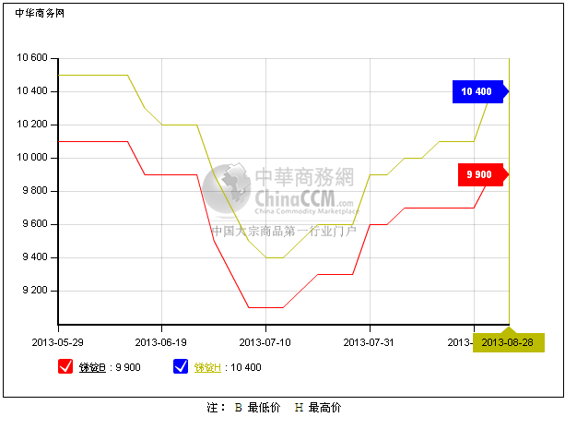

欧洲鹿特丹金属锑近期走势
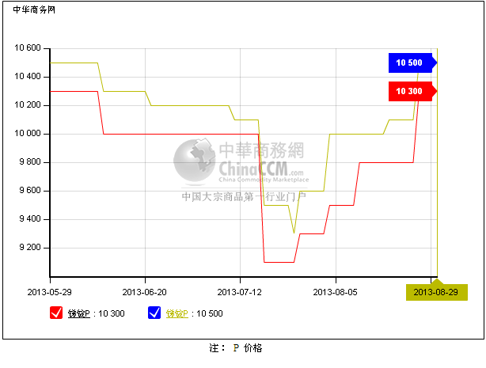

国内2#锑锭近期走势
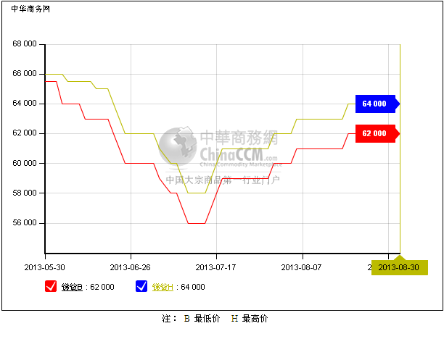

国内氧化锑近期走势
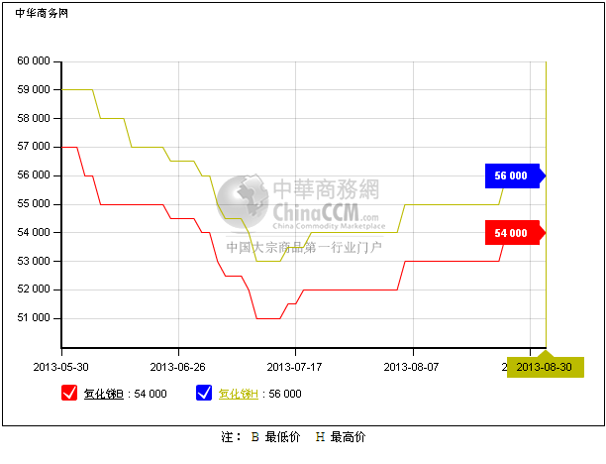

新闻动态

辰州矿业上半年盈利大幅下滑
上半年公司实现销售收入27.2 亿元，同比增长28.14%;实现利润总额0.98 亿元，同比下降72.5%;归属于母公司净利润0.79 亿元，同比减少74.93%;折合每股收益0.06 元（一、二季度分别为0.05、0.01 元）。

安阳市岷山有色稀贵金属综合回收项目即将投产
总投资11400万元的安阳市岷山有色金属有限责任公司稀贵金属综合回收项目主体工程设备已安装完毕，配套设备正在安装，预计10月中旬投产。投产后，可实现年产三氧化二铋300吨、铟10吨、锌2000吨、铅315吨、铜300吨、锑200吨、碲200吨、金1000公斤、银300吨。

广西南丹县南星锑业6.5亿元成功转让国有产权
项目以2.9亿元（略高于评估价）挂牌，经过138轮的激烈报价，民营企业广西成源冶炼厂最终以6.5亿元成交，比挂牌价增值3.6亿元，溢价率高达124.14%。

国土部确定2013年度稀土矿钨矿锑矿开采总量控制指标
全国将维持离子型稀土开采总量不变的同时，适度增加岩矿型稀土开采指标；钨矿开采总量控制指标维持2012年水平；锑矿开采总量控制指标适度调减。取消锑矿矿业权暂停政策，微调锑矿综合利用指标的约束性政策。要求锑矿的勘查、开采登记不再暂停，可按规定程序和要求办理；新立锑矿采矿权的，应符合开采总量控制的要求。

黄金集团锑品交易中心和冶炼项目拟落户邵阳
湖南黄金集团将整合矿产资源 ，推广湿法冶炼基地建设项目，建成年处理能力3万吨高砷锑金精矿 ，积极推进锑品交易中心落户邵阳 ，在新邵县雀塘镇建立锑品交易中心 ，预计建成后年交易额200亿元人民币 ，产生税收10亿元。

耒阳焱鑫有色金属年5000吨三氧化二锑及含砷固废综合回收利用项目招标建设
总投资额约2200万元的耒阳市焱鑫有色金属有限公司5000t/a三氧化二锑生产线及4000t/a砷碱渣综合回收再生利用线经批准建设，现公开招标。

日锑精矿首次在中国上海设立分公司
日锑精矿（上海）商贸有限公司简介：日本精矿作为日本最大的锑品产销商，今年首次在中国上海市设立分公司，主营锑系列阻燃剂产品。寄予进军中国市场扩展主营业务的同时，发现并拓展新的商机。

分析预测

供需两不旺 锑价盘整
中商网讯：本周（8.26-8.30）锑市场价格平稳整理。依旧受收购消息支撑市场信心整体偏乐观。目前湖南地区2#锑完税价格报62000-64000元/吨，税前价格在55000-56000元/吨。但考虑到目前终端需求面依旧没有太大改观，厂商表现较观望，谨慎调涨。寄望9月份夏休回归支撑市场。

周末99.5%氧化锑国内市场报价在54000-56000元/吨附近，部分厂家报至57000-58000元/吨，价格大体稳定。但氧化锑供应充足，高价成交欠缺，氧化锑成交价格拉涨仍显乏力。

因为氧化锑市场运转缓慢，货源较充足，对原料锑锭需求依旧不旺。锑冶炼厂表示，虽然锑锭报价有所上调，但本周实际成交很少，锑价继续拉涨还需成交支持。所以锑锭供应面生产依旧保持低位，以保证涨幅。炼厂表示目前冷水江地区多数厂家开工不到1/3，同时因为五矿的收购目前冷水江地区出货愿望不强，价格整体较坚挺。

锑矿石方面成交依旧欠缺。冶炼厂开工待恢复，并且高位接货较迟疑。但矿商也坚持不愿低价放货，供需双方依旧较僵持。目前40-50%左右锑精矿含税报价在4.7-4.75万元/吨，税前价格在4.1万元/吨左右，较上周持平。因为金九银十传统旺季临近，目前锑市场供应面态度较坚定，锑价将继续盘整试探上涨。

